RightDelegateWin.qml 依赖关系分析文档
文件: Mosuiapp/Tools/PLC_APP/PLCPage/RightDelegateWin.qml
功能: PLC液压站右侧控制面板 UI 组件

一、模块导入依赖 (Imports)
序号 | 导入模块 | 类型 | 说明
1 | QtQuick | Qt 官方 | QML 基础类型 (Item, Rectangle, Timer 等)
2 | QtQuick.Controls | Qt 官方 | Qt Quick Controls 2 组件库
3 | QtQuick.Layouts | Qt 官方 | RowLayout, ColumnLayout 布局管理器
4 | MosuiBasic | 项目自定义库 | Mosui 基础组件库 (MosLabel, MosButton 等)

二、组件层级依赖树

2.1 组件层级树状图
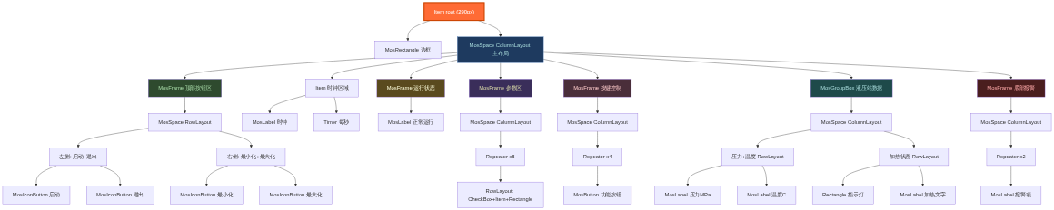
graph TD
Root["Item root (290px)"]
Root --> B["MosRectangle 边框"]
Root --> ML["MosSpace ColumnLayout 主布局"]
ML --> F1["MosFrame 顶部按钮区"]
ML --> C1["Item 时钟区域"]
ML --> F2["MosFrame 运行状态"]
ML --> F3["MosFrame 参数区"]
ML --> F4["MosFrame 按键控制"]
ML --> GB["MosGroupBox 液压站数据"]
ML --> F5["MosFrame 底部报警"]
F1 --> TR["MosSpace RowLayout"]
TR --> LS["左侧: 启动+退出"]
TR --> RS["右侧: 最小化+最大化"]
LS --> B1["MosIconButton 启动"]
LS --> B2["MosIconButton 退出"]
RS --> B3["MosIconButton 最小化"]
RS --> B4["MosIconButton 最大化"]
C1 --> CL["MosLabel 时钟"]
C1 --> TM["Timer 每秒"]
F2 --> SL["MosLabel 正常运行"]
F3 --> F3S["MosSpace ColumnLayout"]
F3S --> R1["Repeater x8"]
R1 --> R1D["RowLayout: CheckBox+Item+Rectangle"]
F4 --> F4S["MosSpace ColumnLayout"]
F4S --> R2["Repeater x4"]
R2 --> R2D["MosButton 功能按钮"]
GB --> GBS["MosSpace ColumnLayout"]
GBS --> DR["压力+温度 RowLayout"]
GBS --> HR["加热状态 RowLayout"]
DR --> PL["MosLabel 压力MPa"]
DR --> TL["MosLabel 温度C"]
HR --> HL["Rectangle 指示灯"]
HR --> HT["MosLabel 加热文字"]
F5 --> F5S["MosSpace ColumnLayout"]
F5S --> R3["Repeater x2"]
R3 --> R3D["MosLabel 报警项"]
style Root fill:#ff6b35,color:#fff,stroke:#cc4400,stroke-width:3px
style ML fill:#1e3a5f,color:#add,stroke:#4a7ab5
style F1 fill:#2e4a2e,color:#ada
style F2 fill:#5a4a1e,color:#ffd
style F3 fill:#3a2e5a,color:#dda
style F4 fill:#4a2e3a,color:#fcc
style GB fill:#1e4a4a,color:#add
style F5 fill:#4a1e1e,color:#faa

三、数据依赖与绑定关系

3.1 数据流向图
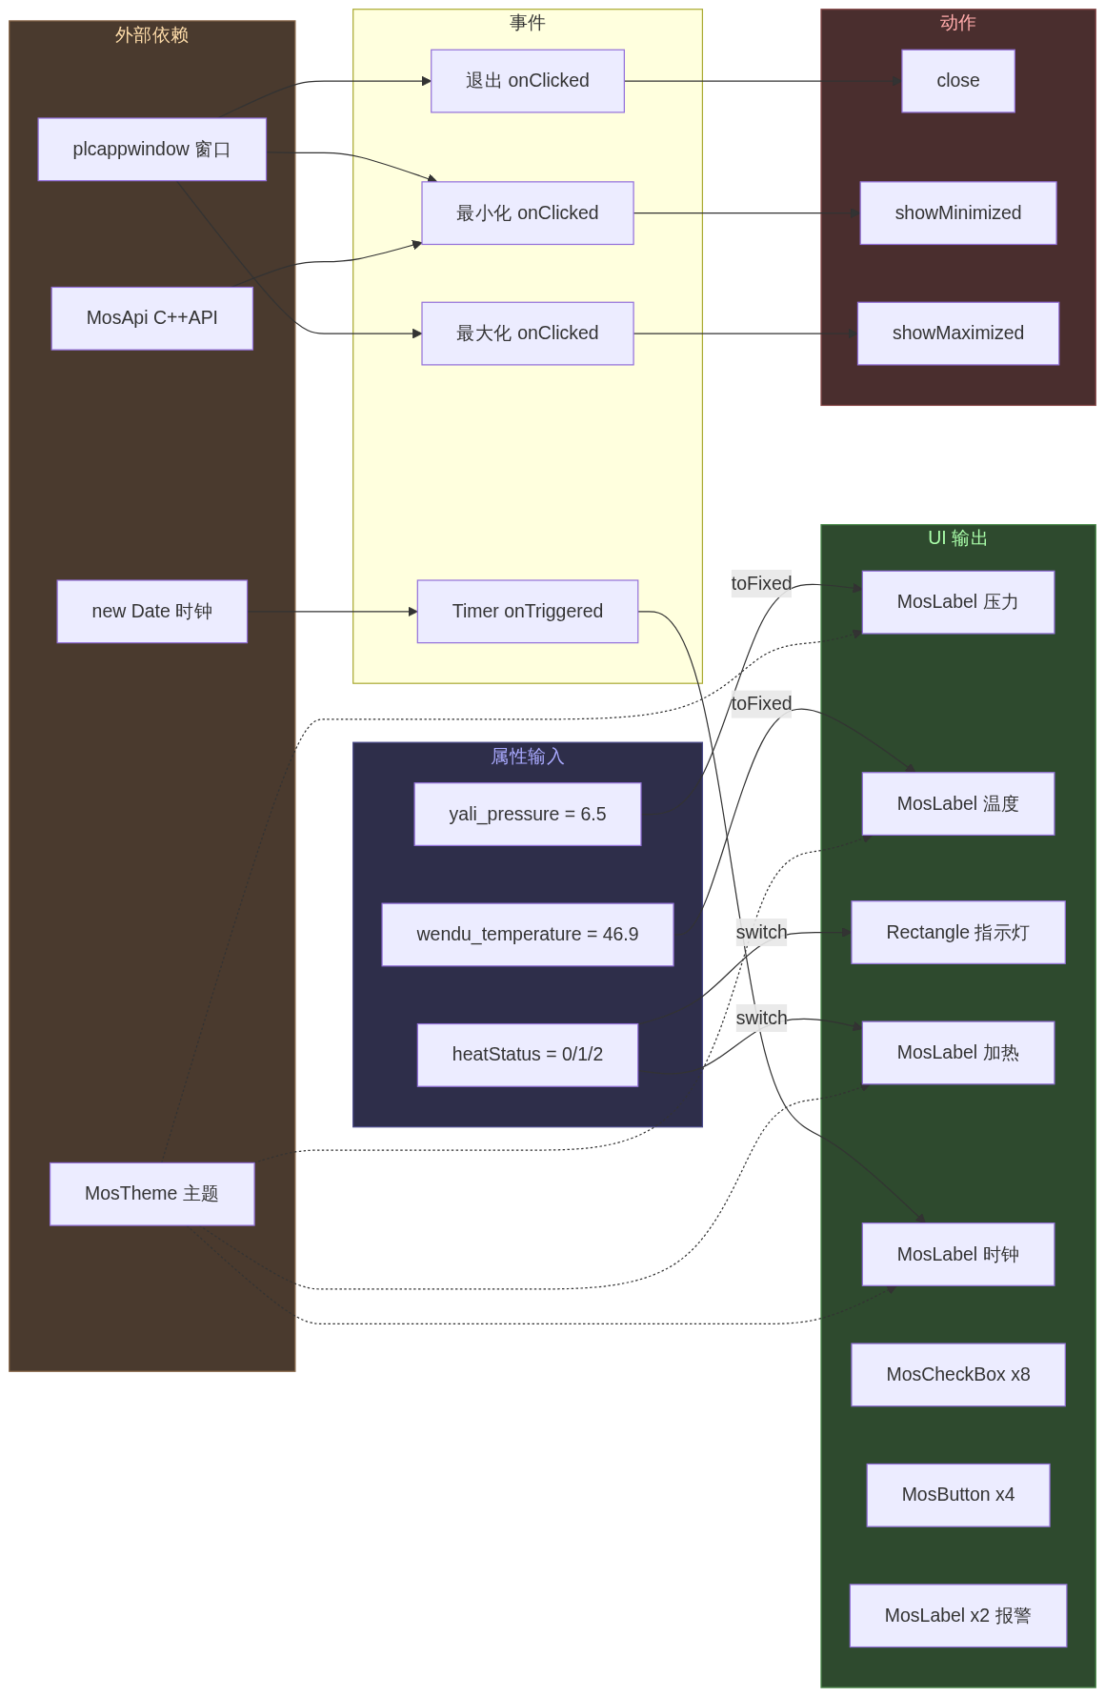
graph LR
subgraph Input["属性输入"]
P1["yali_pressure = 6.5"]
P2["wendu_temperature = 46.9"]
P3["heatStatus = 0/1/2"]
end
subgraph External["外部依赖"]
E1["plcappwindow 窗口"]
E2["MosApi C++API"]
E3["MosTheme 主题"]
E5["new Date 时钟"]
end
subgraph Events["事件"]
EV1["退出 onClicked"]
EV2["最小化 onClicked"]
EV3["最大化 onClicked"]
EV4["Timer onTriggered"]
end
subgraph UI["UI 输出"]
U1["MosLabel 压力"]
U2["MosLabel 温度"]
U3["Rectangle 指示灯"]
U4["MosLabel 加热"]
U5["MosLabel 时钟"]
U6["MosCheckBox x8"]
U7["MosButton x4"]
U8["MosLabel x2 报警"]
end
subgraph Actions["动作"]
A1["close"]
A2["showMinimized"]
A3["showMaximized"]
end
P1 -->|toFixed| U1
P2 -->|toFixed| U2
P3 -->|switch| U3
P3 -->|switch| U4
E5 --> EV4 --> U5
E1 --> EV1 --> A1
E1 --> EV2
E2 --> EV2 --> A2
E1 --> EV3 --> A3
E3 -.-> U1
E3 -.-> U2
E3 -.-> U4
E3 -.-> U5
style UI fill:#2e4a2e,color:#afa,stroke:#4a8a4a
style Input fill:#2e2e4a,color:#aaf,stroke:#4a4a8a
style External fill:#4a3a2e,color:#fda,stroke:#8a6a4a
style Actions fill:#4a2e2e,color:#faa,stroke:#8a4a4a

四、文件级依赖关系

4.1 文件依赖关系图
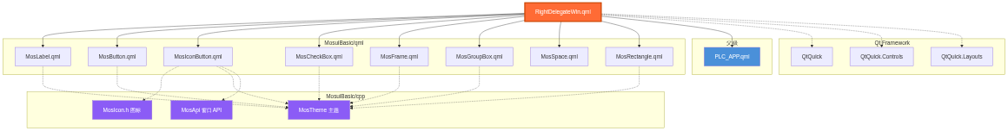
graph TD
R["RightDelegateWin.qml"]
subgraph QML["MosuiBasic/qml"]
ML["MosLabel.qml"]
MB["MosButton.qml"]
MIB["MosIconButton.qml"]
MCB["MosCheckBox.qml"]
MF["MosFrame.qml"]
MGB["MosGroupBox.qml"]
MS["MosSpace.qml"]
MR["MosRectangle.qml"]
end
subgraph CPP["MosuiBasic/cpp"]
MI["MosIcon.h 图标"]
MT["MosTheme 主题"]
MA["MosApi 窗口API"]
end
subgraph QT["Qt Framework"]
QQ["QtQuick"]
QQC["QtQuick.Controls"]
QQL["QtQuick.Layouts"]
end
subgraph Parent["父级"]
MAIN["PLC_APP.qml"]
end
R --> ML
R --> MB
R --> MIB
R --> MCB
R --> MF
R --> MGB
R --> MS
R --> MR
R --> MAIN
MIB -.-> MI
ML -.-> MT
MB -.-> MT
MIB -.-> MT
MCB -.-> MT
MF -.-> MT
MGB -.-> MT
MR -.-> MT
MIB -.-> MA
R -.-> QQ
R -.-> QQC
R -.-> QQL
style R fill:#ff6b35,color:#fff,stroke:#c40,stroke-width:3px
style MAIN fill:#4a90d9,color:#fff
style MI fill:#8b5cf6,color:#fff
style MT fill:#8b5cf6,color:#fff
style MA fill:#8b5cf6,color:#fff

五、Repeater 静态数据模型

5.1 Repeater 数据模型图
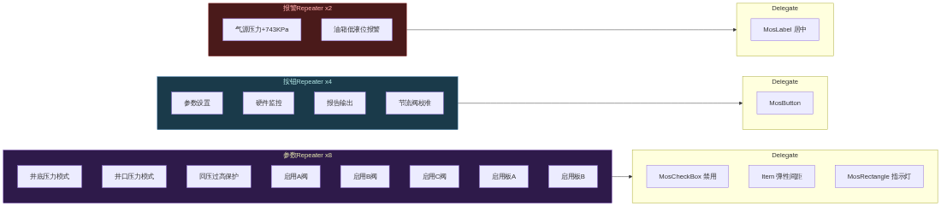
graph LR
subgraph A["参数Repeater x8"]
A1["井底压力模式"]
A2["井口压力模式"]
A3["回压过高保护"]
A4["启用A阀"]
A5["启用B阀"]
A6["启用C阀"]
A7["启用板A"]
A8["启用板B"]
end
subgraph AD["Delegate"]
AD1["MosCheckBox 禁用"]
AD2["Item 弹性间距"]
AD3["MosRectangle 指示灯"]
end
subgraph B["按钮Repeater x4"]
B1["参数设置"]
B2["硬件监控"]
B3["报告输出"]
B4["节流阀校准"]
end
subgraph BD["Delegate"]
BD1["MosButton"]
end
subgraph C["报警Repeater x2"]
C1["气源压力+743KPa"]
C2["油箱低液位报警"]
end
subgraph CD["Delegate"]
CD1["MosLabel 居中"]
end
A --> AD
B --> BD
C --> CD
style A fill:#2e1a4a,color:#dda,stroke:#6a3aaa
style B fill:#1a3a4a,color:#add,stroke:#3a7aaa
style C fill:#4a1a1a,color:#faa,stroke:#9a3a3a

六、事件交互序列

6.1 事件交互序列图
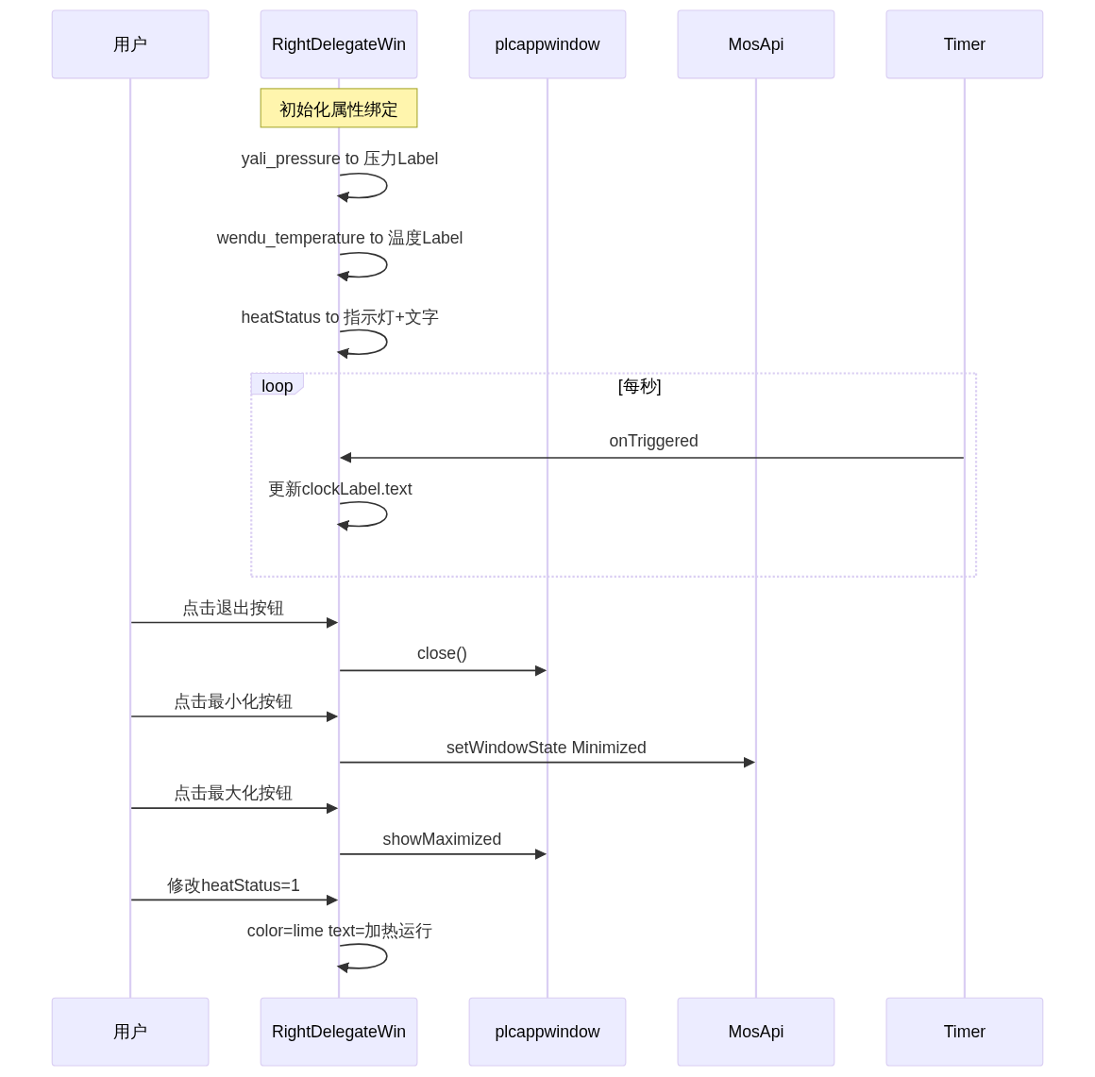
sequenceDiagram
participant U as 用户
participant UI as RightDelegateWin
participant W as plcappwindow
participant A as MosApi
participant T as Timer
Note over UI: 初始化属性绑定
UI->>UI: yali_pressure to 压力Label
UI->>UI: wendu_temperature to 温度Label
UI->>UI: heatStatus to 指示灯+文字
loop 每秒
T->>UI: onTriggered
UI->>UI: 更新clockLabel.text
end
U->>UI: 点击退出按钮
UI->>W: close()
U->>UI: 点击最小化按钮
UI->>A: setWindowState Minimized
U->>UI: 点击最大化按钮
UI->>W: showMaximized
U->>UI: 修改heatStatus=1
UI->>UI: color=lime text=加热运行

七、完整架构总览图

7.1 架构总览图
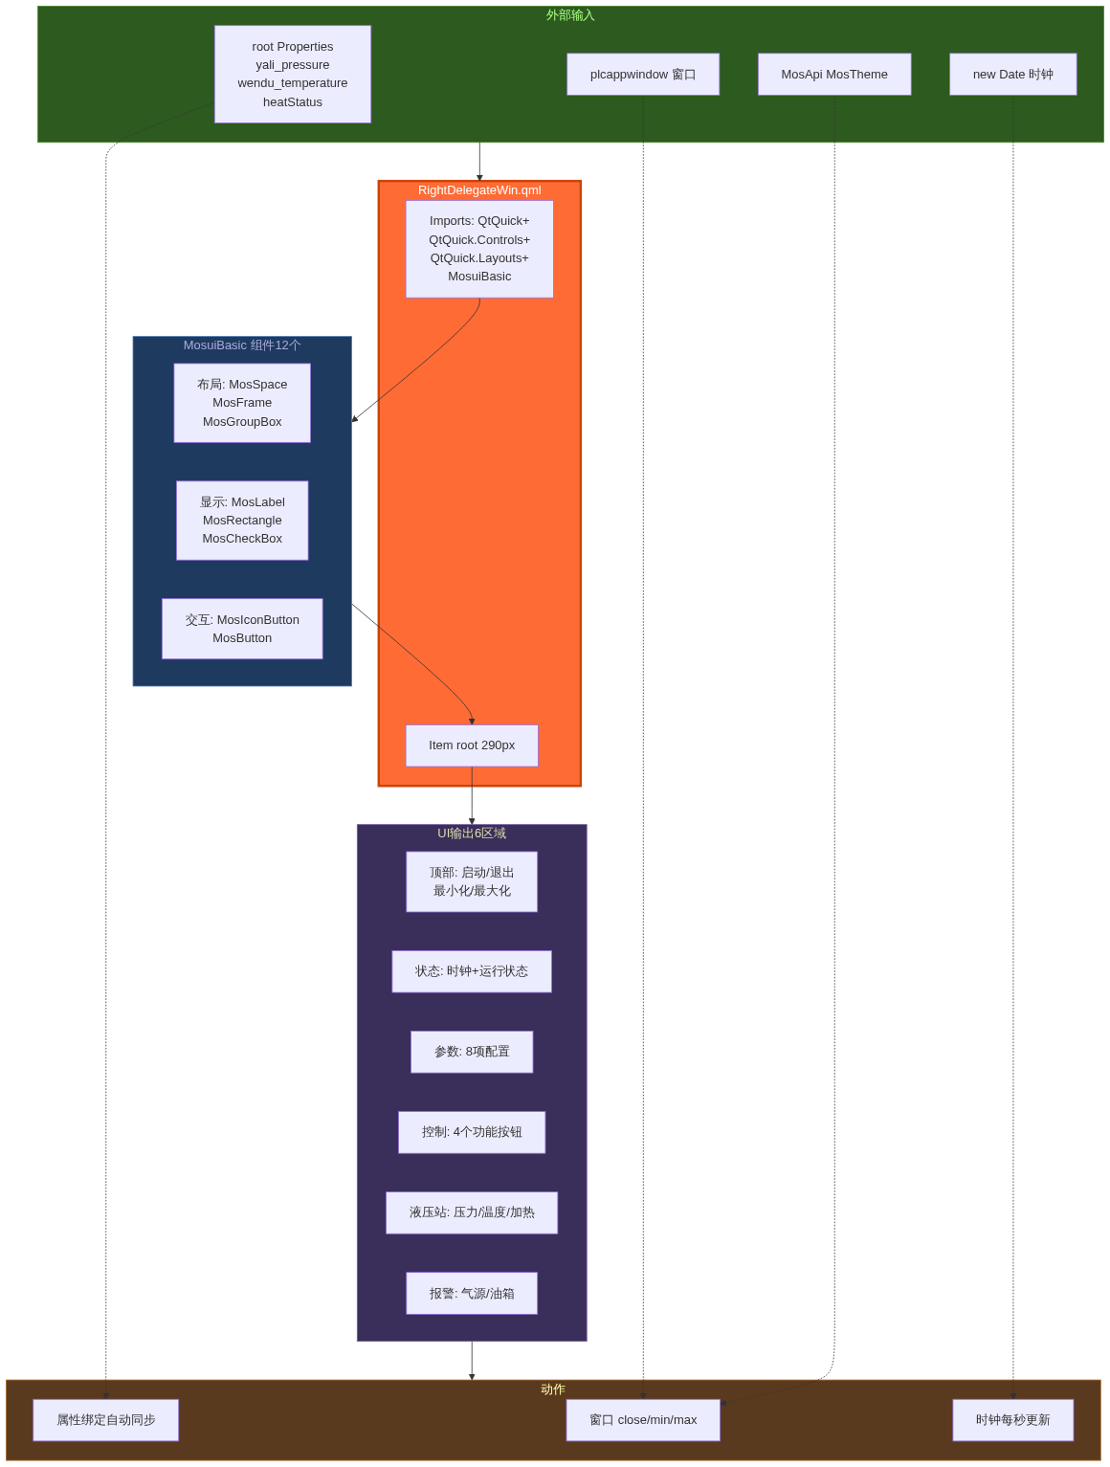
graph TB
subgraph E["外部输入"]
EP["root Properties
yali_pressure
wendu_temperature
heatStatus"]
EW["plcappwindow 窗口"]
EA["MosApi MosTheme"]
ET["new Date 时钟"]
end
subgraph C["RightDelegateWin.qml"]
CI["Imports: QtQuick+
QtQuick.Controls+
QtQuick.Layouts+
MosuiBasic"]
CR["Item root 290px"]
end
subgraph M["MosuiBasic 组件12个"]
ML["布局: MosSpace
MosFrame
MosGroupBox"]
MD["显示: MosLabel
MosRectangle
MosCheckBox"]
MI["交互: MosIconButton
MosButton"]
end
subgraph O["UI输出6区域"]
O1["顶部: 启动/退出
最小化/最大化"]
O2["状态: 时钟+运行状态"]
O3["参数: 8项配置"]
O4["控制: 4个功能按钮"]
O5["液压站: 压力/温度/加热"]
O6["报警: 气源/油箱"]
end
subgraph AC["动作"]
AC1["窗口 close/min/max"]
AC2["时钟每秒更新"]
AC3["属性绑定自动同步"]
end
E --> C
CI --> M
M --> CR
CR --> O
O --> AC
EP -.-> AC3
ET -.-> AC2
EW -.-> AC1
EA -.-> AC1
style C fill:#ff6b35,color:#fff,stroke:#c40,stroke-width:3px
style E fill:#2d5a1e,color:#af8,stroke:#4a8a2a
style M fill:#1e3a5f,color:#aad,stroke:#4a7ab5
style O fill:#3a2e5a,color:#dda,stroke:#7a5aaa
style AC fill:#5a3a1e,color:#ffa,stroke:#aa6a2a

八、组件依赖清单
序号 | 组件 | 来源 | 用途
1 | MosRectangle | MosuiBasic | 外边框 + 参数状态指示灯
2 | MosSpace | MosuiBasic | 布局容器 RowLayout/ColumnLayout
3 | MosFrame | MosuiBasic | 分区框架: 按钮/状态/参数/控制/报警
4 | MosIconButton | MosuiBasic | 启动/退出/最小化/最大化
5 | MosLabel | MosuiBasic | 时钟/状态/压力/温度/加热/报警
6 | MosCheckBox | MosuiBasic | 8项参数只读状态指示
7 | MosButton | MosuiBasic | 参数设置/硬件监控/报告输出/节流阀校准
8 | MosGroupBox | MosuiBasic | 液压站数据分组框
9 | MosIcon | MosuiBasic | UserOutlined/PowerswitchOutlined 等图标
10 | MosTheme | MosuiBasic | colorSplit/Primary.radiusPrimary 主题
11 | MosRadius | MosuiBasic | {all, topLeft, topRight...} 圆角配置
12 | MosApi | MosuiBasic | setWindowState 窗口API

九、属性与外部依赖
依赖项 | 类型 | 使用方式 | 说明
yali_pressure | real | MosLabel.text | 压力 MPa, toFixed(1)
wendu_temperature | real | MosLabel.text | 温度 C, toFixed(1)
heatStatus | int(0/1/2) | Rectangle.color + MosLabel.text | 0=停止灰 1=运行绿 2=故障红
plcappwindow | Window | onClicked | close/showNormal/showMaximized
MosApi | C++ 单例 | setWindowState | 调用 Windows API 最小化
new Date() | JS 内置 | Timer + formatDateTime | 每秒刷新时钟

